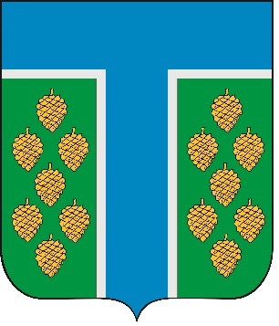
ПРОЕКТ

СОВЕТ ТЕВРИЗСКОГО РАЙОНА

РЕШЕНИЕ

_____________2025 № _____-р
р.п. Тевриз

О назначении публичных слушаний по проекту решения Совета Тевризского района «Об исполнении бюджета Иваново-Мысского сельского поселения Тевризского муниципального района Омской области за 2024 год»

Руководствуясь Бюджетным кодексом Российской Федерации, Федеральным Законом от 06.10.2003 № 131-ФЗ «Об общих принципах организации местного самоуправления в Российской Федерации», Уставом Иваново-Мысского сельского поселения Тевризского муниципального района Омской области, Положением о бюджетном процессе в Иваново-Мысском сельском поселении Тевризского муниципального района Омской области, утвержденным решением Совета Иваново-Мысского сельского поселения Тевризского муниципального района Омской области № 236-р от 09.12.2014 года, Совет Тевризского района решил:

1. Проект решения Совета Тевризского района «Об исполнении бюджета Иваново-Мысского сельского поселения Тевризского муниципального района Омской области за 2024 год» принять к рассмотрению.
2. Назначить проведение публичных слушаний по проекту решения Совета Тевризского района «Об исполнении бюджета Иваново-Мысского сельского поселения Тевризского муниципального района Омской области за 2024 год» на 15 апреля 2025 года в 09:00 часов по адресу: Омская область, р.п. Тевриз, ул. Советская, 29, 1-й этаж, зал заседаний Администрации Тевризского муниципального района Омской области.
3. Поручить подготовку и проведение публичных слушаний по проекту решения Совета Тевризского района «Об исполнении бюджета Иваново-Мысского сельского поселения Тевризского муниципального района Омской области за 2024 год» постоянной комиссии Совета Тевризского района по финансово-экономическим и социальным вопросам.
4. Заявки на участие в публичных слушаниях принимаются от заинтересованных лиц Советом Тевризского района в течение пяти рабочих дней после опубликования решения о дате, времени и месте проведения публичных слушаний с 8:30 до 17:00 часов (обеденный перерыв с 12:30 до 14:00 часов) по адресу: р.п. Тевриз, ул. Советская, 29, каб. № 8.
5. Предложения по указанному проекту решения для рассмотрения на публичных слушаниях представляются в комиссию по финансово-экономическим и социальным вопросам Совета Тевризского района в письменном виде в рабочие дни с 8:30 до 17:00 часов (обеденный перерыв с 12:30 до 14:00 часов) по адресу: р.п. Тевриз, ул. Советская, 29, каб.№8, а также посредством официального сайта: tevr.omskportal.ru в срок до 10 апреля 2025 года.
6. Опубликовать настоящее решение, проект решения Совета Тевризского района «Об исполнении бюджета Иваново-Мысского сельского поселения Тевризского муниципального района Омской области за 2024 год» в печатном средстве массовой информации «Официальный бюллетень органов местного самоуправления Иваново-Мысского сельского поселения Тевризского муниципального района Омской области» и на официальном сайте Тевризского района.

Председатель Совета Тевризского района А.И. Нидергвель

Глава Тевризского муниципального района
Омской области С.А. Чебоксаров

«___» _________ 2025 года

